Муниципальное бюджетное общеобразовательное учреждение
«Буретская средняя общеобразовательная школа»

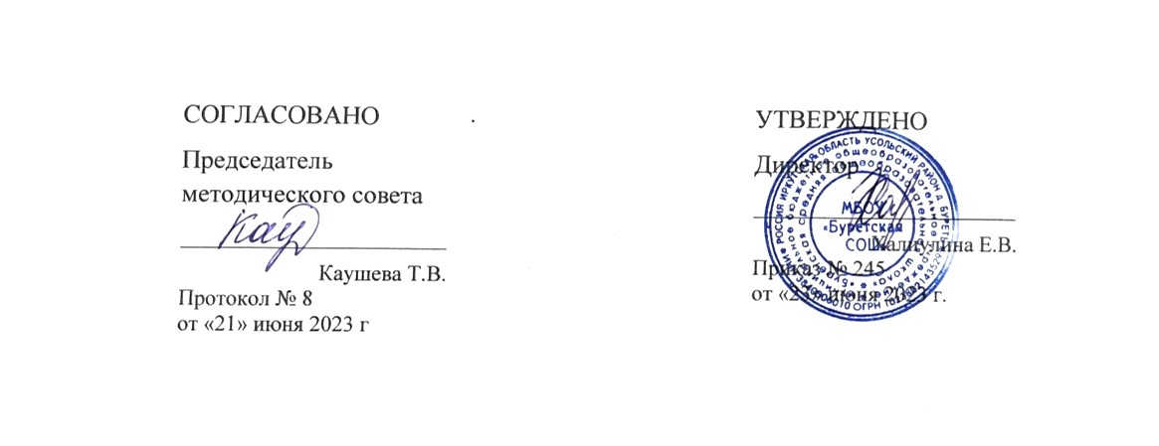

МЕТОДИЧЕСКИЕ РЕКОМЕНДАЦИИ ДЛЯ УЧИТЕЛЯ
«Песенный репертуар к урокам музыки для 1-4 классов»

Составитель: Алексеева М.С.
учитель музыки

2023 г.

Песенный материал для уроков музыки
Правильно и умело подобранный репертуар дает возможность не только повысить музыкальную культуру детей, но и способствует их всестороннему развитию, формированию нравственных качеств, воспитанию художественного вкуса.
Работа над репертуаром начинается в зависимости от готовности учащегося. В репертуаре закрепляются технические навыки. Большое внимание уделяется эмоционально-художественной стороне репертуара. Она обязательно должна соответствовать возрасту и возможностям учащегося.
Младшим школьникам нравятся песни яркие, ритмически четкие. Детей этого возраста привлекают шуточные, игровые и плясовые песни, в которые можно ввести несложные выразительные движения. Вместе с тем дети весьма тонко чувствуют песни патриотического характера, они способны глубоко переживать различные драматические ситуации, чутко реагировать на нужные ласковые образы (песня о маме, природе, животных).
Традиционные детские песни развивают у детей не только музыкальный слух и память, но и голосовой аппарат – ведь большинство закличек, приговорок, игровых песенных припевок, поются полным голосом, легко и непринужденно. Практика показала, что детям вполне доступны песни, записанные от взрослых исполнителей.
1 класс
Содержание
- Наша школьная страна.
Слова: Константин Ибряев. Музыка: Юрий Чичков.
https://x-minus.me/
- Чему учат в школе.
Слова: Михаил Пляцковский. Музыка: Владимир Шаинский.
https://chudesenka.ru/
- Школьный корабль.
Слова: Константин Ибряев. Музыка: Георгий Струве.
https://detskiemelodii.ru/
- Песенка первоклассника.
Слова: Игорь Шаферан. Музыка: Эдуард Ханок
https://hotplayer.ru/
- Бременские музыканты (из м/ф «Бременские музыканты»).
Слова: Ю. Энтина. Музыка: Ген.Гладкова
https://zvuch.com/
- Песня про папу.
Слова М. Танича. Музыка В. Шаинского.
https://drivemusic.me/
- Песенка мамонтенка про маму.
Музыка В.Шаинского. Слова: Д. Непомнящий.
https://hotplayer.ru/
- Мамина песенка.
Автор: Михаил Пляцковский
https://chudesenka.ru/
- Песня львенка и черепахи (м/ф «Как львенок и черепаха пели песню»). Слова С. Козлова. Музыка Ген Гладков.
https://deti-online.com/
- Колыбельная медведицы (из мультипликационного фильма «Умка») Музыка: Крылатов Е. Слова: Яковлев Ю.
https://deti-online.com/
2 класс
Содержание
- Улыбка. (м/ф «Крошка Енот»).
Автор текста: Пляцковский М., Композитор: Шаинский В.
https://music.yandex.ru/
- Ёлочка, ёлка (из мультфильма «Новогодняя сказка»).
Слова: Игорь Шаферан. Музыка: Оскар Фельцман
https://deti-online.com/
- Дважды два четыре.
Музыка: Владимир Шаинский. Слова: Михаил Пляцковский.
https://megapesni.com/
- Бьют часы на старой башне (к/ф «Приключения Электроника»). Музыка: Евгений Крылатов. Слова: Юрий Энтин
https://www.youtube.com/
- Песня черепахи Тортиллы (к/ф «Приключения Буратино»)
Стихи: Булат Окуджава
https://music.yandex.ru/
- Песня Пьерро (к/ф «Приключения Буратино»)
Стихи: Булат Окуджава
https://hotplayer.ru/
- Чунга-Чанга (м/ф «Чунга-Чанга»)
Слова: Юрий Энтин. Музыка: Владимир Шаинский.
https://deti-online.com/
- Голубой вагон (м/ф «Чебурашка и крокодил Гена»)
Слова А. Тимофеевского. Музыка В. Шаинского.
https://hotplayer.ru/
- Песня Чебурашки (м/ф «Чебурашка и крокодил Гена")
Слова А. Тимофеевского. Музыка В. Шаинского.
https://hotplayer.ru/
- День рожденья (м/ф «Чебурашка и крокодил Гена»)
Слова А. Тимофеевского. Музыка В. Шаинского.
https://hotplayer.ru/

3 класс
Содержание
- Настоящий друг (м/ф «Настоящие друзья»).
Слова: М.Пляцковский. Музыка: Б.Савельев.
https://deti-online.com/
- Ёлочка-ёлка лесной аромат (м/ф «Лесная сказка»).
Автор: Оскар Борисович Фельцман.
https://lightaudio.ru/
- Африка (к/ф «Про Красную Шапочку»)
Музыка: Алексей Рыбников. Слова: Юлий Ким
https://ipleer.com/
- Пропала собака.
Автор текста (слов): Ламма А. Композитор (музыка): Шаинский В.
https://hotplayer.ru/
- Крылатые качели (к/ф «Приключения Электроника»)
Музыка: Евгений Крылатов. Слова: Юрий Энтин
https://hotplayer.ru/
- Песня Маши и Вити (к/ф «Новогодние приключения Маши и Вити») Слова: В. Луговой. Музыка: Г. Гладков
https://hotplayer.ru/
- 33 коровы (к/ф «Мэри Поппинс, до свидания»)
Слова: Наум Олев. Музыка: Максим Дунаевский.
https://hotplayer.ru/
- Алый цветок (м/ф «Шелковая кисточка»)
Музыка: Юрий Чичков. Слова: Михаил Пляцковский.
https://deti-online.com/
- Облака (м/ф "Трям, здравствуйте!").
Композитор: В. Шаинский
https://lightaudio.ru/
- Где водятся волшебники (м/ф «Приключения Незнайки и его друзей») Музыка: Евгений Крылатов. Слова: Юрий Энтин.
https://ipleer.com/

4 класс
Содержание
- Крейсер Аврора (м/ф «Крейсер Аврора»).
Музыка: В. Шаинского. Слова: М. Матусовского.
https://hotplayer.ru/
- Белые кораблики (м/ф «Площадь картонных часов»).
Музыка: Владимира Шаинского. Слова: Леонида Яхнина
https://ipleer.com/
- Снежинка.
Слова: Михаил Пляцковский. Музыка: Яков Дубравин.
https://hotplayer.ru/
- Ты мне веришь или нет.
Автор текста: Игорь Кохановский. Композитор: Алексей Рыбников.
https://hotplayer.ru/
- Розовый слон.
Музыка: Станислав Пожлаков. Стихи: Глеб Горбовский.
https://hotplayer.ru/
- Не крутите пестрый глобус.
Композитор: Юрий Чичков
https://hotplayer.ru/
- Если с другом вышел в путь. (из фильма: «По секрету всему свету»).
Слова: Михаил Танич. Музыка: Шаинский Владимир
https://ipleer.com/
- Три белых коня (к/ф «Чародеи»).
Композитор: Евгений Крылатов. Слова: Леонид Дербенёв
https://hotplayer.ru/
- Песня о собаке (к/ф «Приключения Электроника»).
Автор: Евгений Крылатов
https://hotplayer.ru/
- Куда подует ветер (к/ф «Приключения Электроника»).
Музыка: Евгений Крылатов. Слова: Юрий Энтин.
https://ipleer.com/

